关于开展2023年第一期建筑施工特种作业实操考核的通知

各相关企业及考生：
2023年度第一期杭州市建筑施工特种作业资格实操考核即将开展，应会考核时间已定，考核将分批进行，为确保实操考核顺利进行，现将有关事项通知如下：
一、考试对象：2023年第一期报名参加杭州市建筑施工特种作业实操考核的考生，具体名单、考核时间详见各考试基地附件，请各报名负责人通知考生对照附件中的考试时间按期参加考试。
二、考试地点：本期实操考核按照工种分宏基大院基地、杭州市建筑工人服务园区、半山学院基地考核，请考生认真核对相应工种、地点后进行考核。
（一）宏基大院基地。考核工种：建筑施工升降机司机、建筑物料提升机司机、建筑塔式起重机司机、建筑物料提升机安装拆卸工、建筑施工升降机安装拆卸工、建筑塔式起重机安装拆卸工。
地址：杭州市萧山区瓜沥镇民丰河村，高塘路与八柯线交叉口（浙江宏基租赁有限公司）。
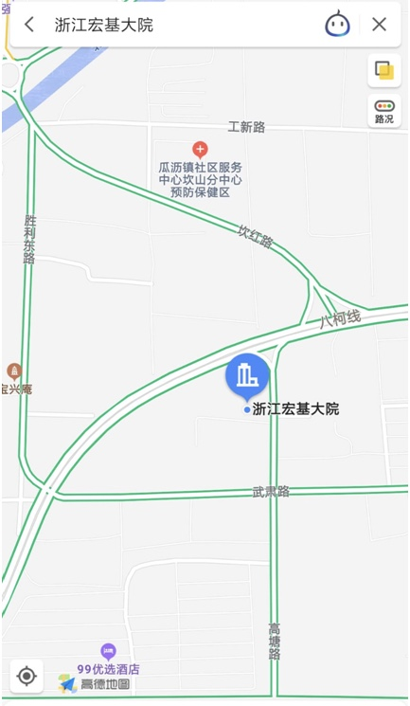
1.交通组织：（1）自行驾车前往考点的考生，可将终点设置为“萧山区瓜沥镇浙江宏基大院”进行导航前往；(2)可乘坐地铁7号线至坎山站（D出口），下站步行500米即到。（3）乘坐杭州公交360路到坎红路八柯线路口站下车，穿过八柯线右手边即到。
联系人：金小鲲：0571-88398895 何洁莹：0571-56783029
2.注意事项：
（1）为确保实操考核有序进行，加强安全施考、文明施考工作，各企业应严格按照规范要求，对报考特种作业实操考核人员的报考资格、身体条件进行认真核对，是否有不符合要求的学员参加应考。在考试报名完成至考试开始的待考期间，公司应持续对本企业所属考生负责，绝不隐瞒、谎报。
（2）请考生做好以下相关事宜：参考学员凭本人有效身份证原件经考务人员确认后进入考场，到达指定考点后认真听取考评员的考前安全技术交底，提高自我安全施考意识，防止意外发生。考核期间，考生如遇身体不适，请及时向考务人员说明。
（3）参加特种作业考核的考生务必穿工作服(平时工作时穿的工作服亦可)和工作鞋，佩戴安全帽。
（4）请勿随意更改考核日期，根据安排的考核日期参加考核，上午8：30—11：00进行考核，考生必须服从考点工作人员的管理，不配合者取消考试资格。
（5）有关考核日期地址等消息可在杭州市建设工程质量安全管理协会网www.hzcma.com（通知公告栏）中查询下载。
（二）杭州市建筑工人服务园区。考核工种：建筑电工、建筑焊工、建筑普通脚手架架子工、建筑起重信号司索工、建筑附着升降脚手架架子工。
地址：杭州市临平区南苑街道吴庵村16-2号，钱塘卫生服务站西侧，近杭浦高速临平东出口。
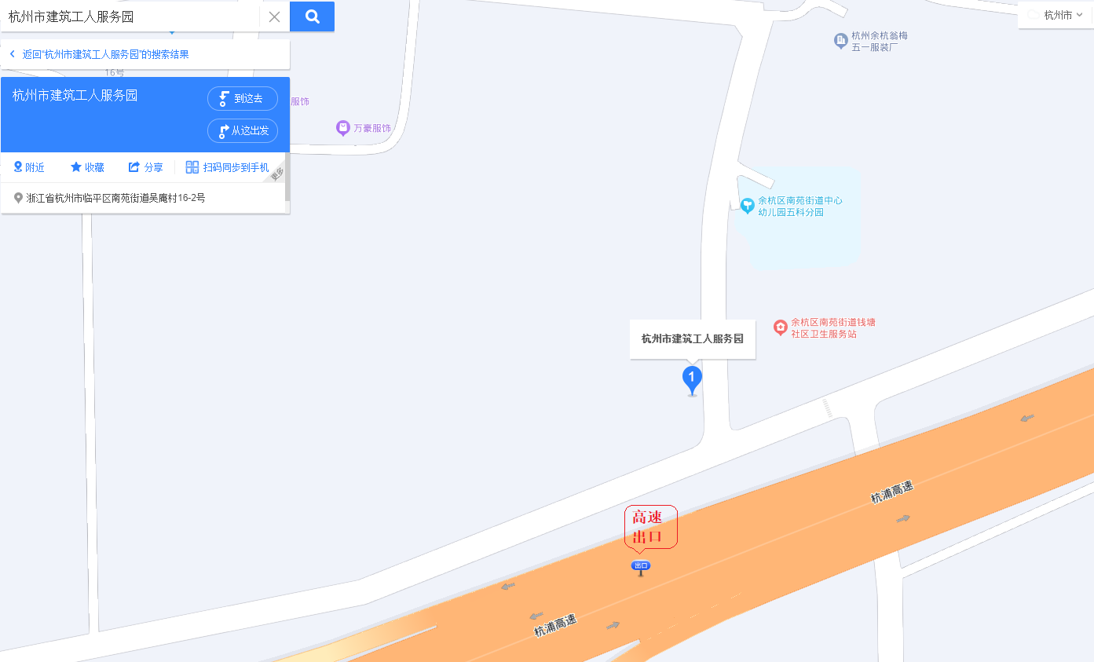
1.交通组织
（1）自驾：导航搜索“杭州市建筑工人服务园”。
（2）地铁：地铁9号线南苑站C出口，向南步行200米至西梅村公交站乘492路公交车到吴庵村公交站，步行300米到达考点。
2.注意事项：
（1）准考证下载：各考生请自行下载准考证，下载网址：http://www.hangzhoujx.com/，点击“特种作业实操考试准考证”下载准考证。
（2）为确保实操考核有序进行，加强安全施考、文明施考工作，各企业应严格按照规范要求，对报考特种作业实操考核人员的报考资格、身体条件进行认真核对，是否有不符合要求的学员参加考试。在考试报名完成至考试开始的待考期间，公司应持续对本企业所属考生负责，绝不隐瞒、谎报。
（3）请考生做好以下相关事宜：参考考生凭本人有效身份证原件、准考证经考务人员确认后进入考场，到达指定考点后认真听取考评员的考前安全技术交底，提高自我安全意识，防止意外发生。考核期间，考生如遇身体不适，请及时向考务人员说明。
（4）参加特种作业考试的考生务必穿工作服（棉质）和工作鞋。其中焊工工作鞋为绝缘胶鞋（鞋头一般有黄色的鞋盖）。
（5）请勿随意更改考核日期，根据准考证上标明的时间准时到场。上午场次8∶30-11∶30，下午场次12∶30-16∶00。考生必须服从考点工作人员的管理，不配合者取消考试资格。
联系人：金小鲲：0571-88398895 叶锦森：0571-87227946
（三）半山学院基地。考核工种：高处作业吊篮安装拆卸工。
地址：杭州市拱墅区建工路2号，浙江建设技师学院半山校区内。
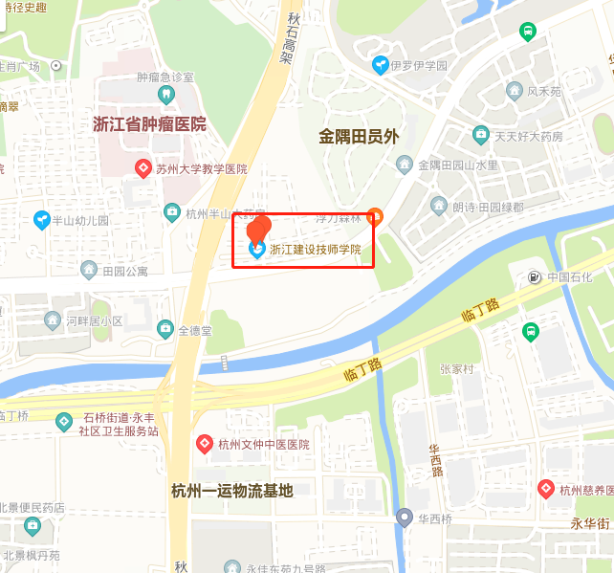

1.交通组织
（1）自驾：将终点设置为“拱墅区建工路2号，浙江建设技师学院半山校区或浙江建设职业技术学院中专部”进行导航前往，校内无法停车，请就近停放。
（2）地铁：可乘坐地铁5号线至善贤站（E1出口），换乘公交338路至省肿瘤医院站下车步行200米。
（3）公交：可乘坐公交131路、359路、535路至半山桥东站下车或乘坐75路、128路、196路、304路、1102M路至半山路公交总站下车步行700米。
2.注意事项：
（1）准考证下载：各考生请自行下载准考证，下载网址：http://www.hangzhoujx.com/，点击“特种作业实操考试准考证”下载准考证。
（2）为确保实操考核有序进行，加强安全施考、文明施考工作，各企业应严格按照规范要求，对报考特种作业实操考核人员的报考资格、身体条件进行认真核对，是否有不符合要求的学员参加考试。在考试报名完成至考试开始的待考期间，公司应持续对本企业所属考生负责，绝不隐瞒、谎报。
（3）请考生做好以下相关事宜：参考考生凭本人有效身份证原件、准考证经考务人员确认后进入考场，到达指定考点后认真听取考评员的考前安全技术交底，提高自我安全意识，防止意外发生。考核期间，考生如遇身体不适，请及时向考务人员说明。
（4）参加特种作业考试的考生务必穿工作服（棉质）和工作鞋。
（5）请勿随意更改考核日期，根据准考证上标明的时间准时到场。上午8∶30-11∶30。考生必须服从考点工作人员的管理，不配合者取消考试资格。
联系人：金小鲲：0571-88398895 叶锦森：0571-87227946

附件：1.宏基大院基地考生考核日程表
2.半山学院基地考生考核日程表
3.杭州市建筑建筑工人服务园考生考核日程表

杭州市建筑业管理站
2023年 5月8日

